DMA MEDIA COMPRA THENEWSMARKET
DMA Media, la mayor empresa europea de servicios para medios informativos, ha anunciado la compra de la agencia digital global TheNewsmarket a su propietario actual, la compañía estadounidense Definition 6.
TheNewsMarket (www.thenewsmarket.com) crea y gestiona salas de prensa y difusión online para marcas internacionales como IBM, Volkswagen, Lego, IKEA, Google y PwC, entre otros. Asimismo, realiza servicios de entrega de multimedia digital (video, imágenes y texto) a una base de más de 36.000 medios, editores e influencers suscritos a los contenidos que distribuye desde el año 2.000, abarcando todo tipo de temáticas: corporativo, patrocinios y contenido de marca. En España, a través de su partenariado con Reportarte Noticias y Comunicación (www.reportarte.es), TheNewsMarket colabora en la difusión internacional de SEAT, Mango, Museo Thyssen-Bornemisza y Museo Guggenheim Bilbao. TheNewsMarket tiene su sede central en Londres, y delegaciones -además de en España- en Nueva York, Atlanta, San Francisco, Munich, Pekín, Ahmedabad y Bombay.
Para las empresas españolas interesadas en lograr la máxima difusión internacional para sus noticias y branded content, la integración de TheNewsMarket en DMA Media supone una extraordinaria oportunidad de propulsion además de asegurar la continuidad de los servicios y acuerdos en vigor.

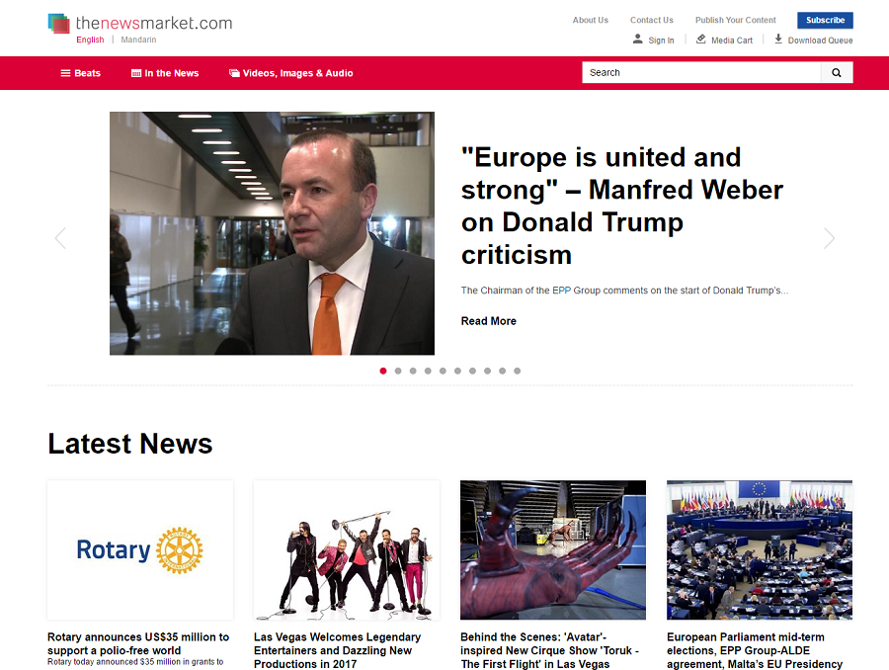
Página inicial de TheNewsMarket.com

DMA Media (www.dma-media.com/) es una compañía de servicios especializada en el lanzamiento y gestión de medios informativos, tanto broadcast como online. Ha participado en la puesta en pie de decenas de cabeceras en Europa, Asia y Oriente Medio. Su equipo directive está compuesto por profesionales senior procedentes de medios como BBC, Reuters, Dow Jones, Bloomberg, Sky TV, Star TV, CNN o CNBC.
El alcance global se completa con el mantenimiento de fuertes vínculos en difusión y producción con la anterior propietaria, Definition 6 (www.definition6.com), agencia de marketing estadounidense que ha facturado en 20 años de existencia 15.000 millones de dólares en servicios a empresas como Coca Cola, HBO, Facebook, Siemens, Barnes & Noble College o Nickelodeon.

Para más información: Alberto Goytre, Reportarte / TheNewsMarket España, m. +34 609 501 463, goytre@reportarte.es

